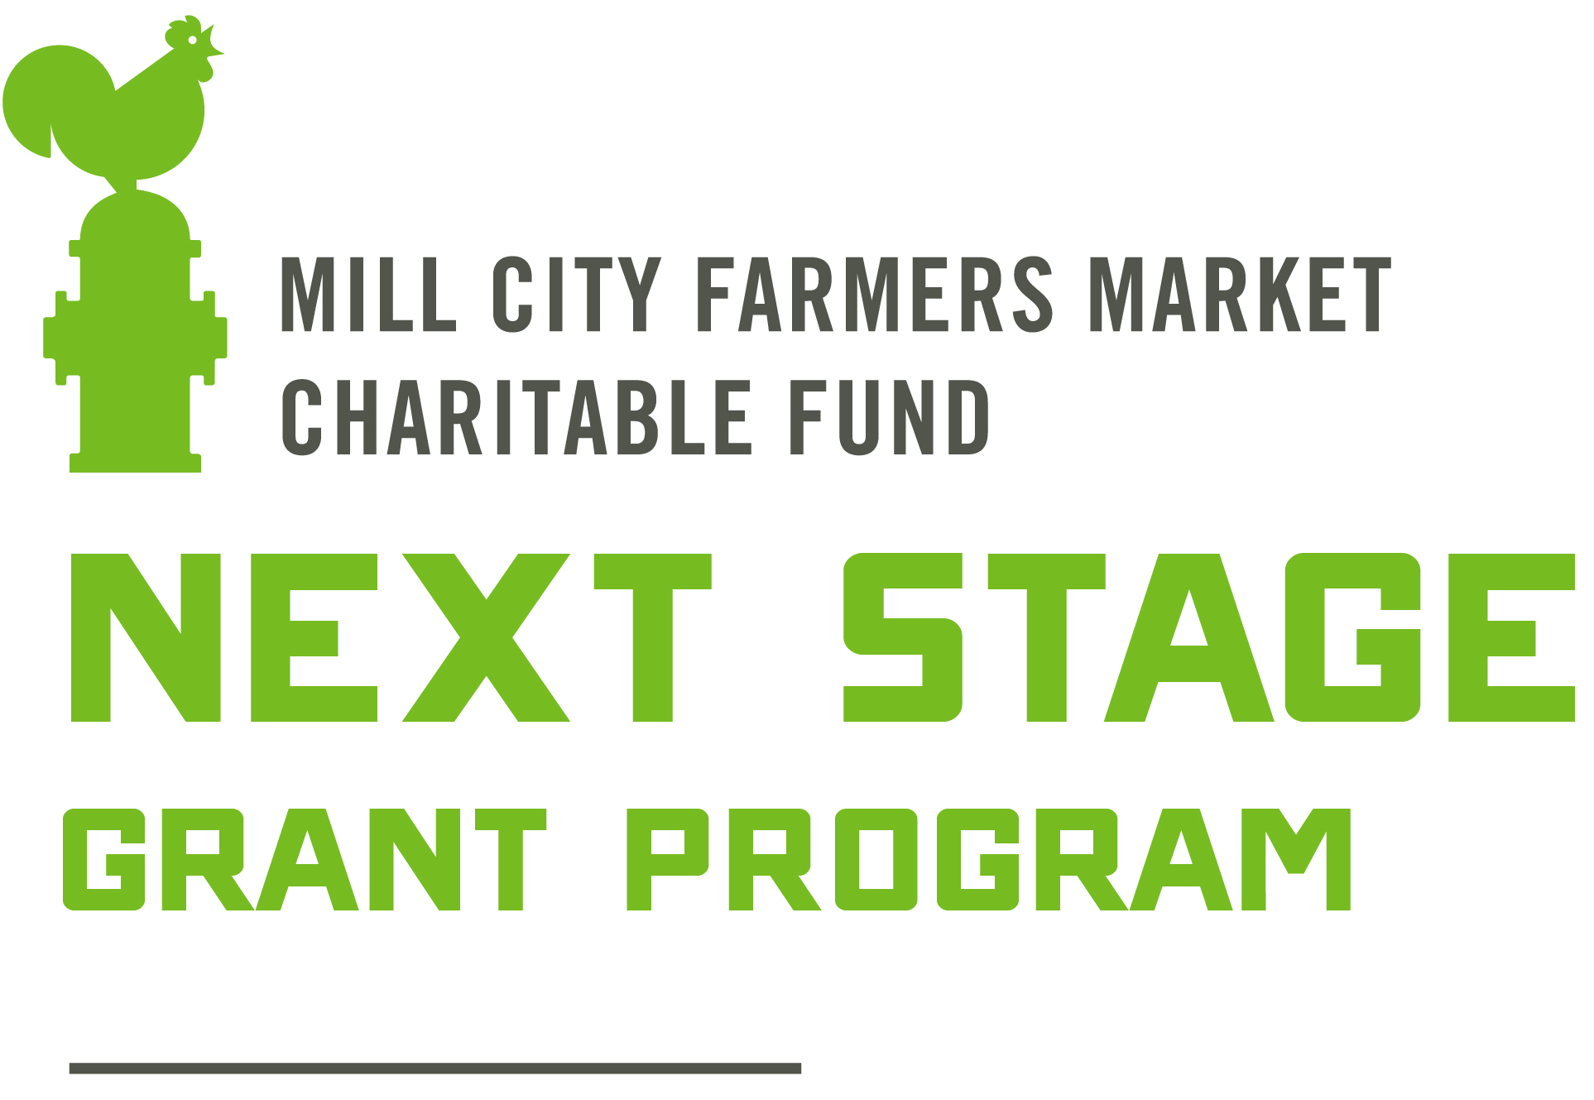

El Mill City Farmers Market Charitable Fund (MCFM-CF, por sus siglas en inglés) está comprometido a respaldar el éxito y la sostenibilidad de la economía alimentaria local. MCFM-CF diseñó el Next Stage Grant (una subvención) para brindar financiamiento a los agricultores regenerativos y otros elaboradores de alimentos locales que están mejorando las prácticas comerciales y agrícolas sostenibles o están avanzando hacia la próxima etapa (next stage en inglés) de sus negocios locales de alimentos. MCFM-CF también ofrece subvenciones para agricultores que experimentan dificultades (encuentre la solicitud en Hardship Grant application). Estos programas son posibles gracias a la generosidad de la comunidad del mercado.

El Next Stage Grant Program personifica el compromiso que hace MCFM-CF de establecer una economía alimentaria saludable, local y sostenible que está arraigada en nuestra misión educativa. El objetivo de este programa de subvenciones es el de ayudar a los pequeños agricultores del mercado para que puedan continuar trabajando la tierra, produciendo alimentos nutritivos para todos. También nos esmeramos por fomentar una comunidad de aprendizaje entre los proyectos subvencionados. Por lo tanto, tenemos la expectativa que los que reciben la subvención colaboren con el personal de MCFM-CF para compartir lo que han aprendido de sus proyectos para así promover la salud de nuestro sistema alimentario local.

Procedimiento para presentar la solicitud:
Es nuestra intención que esta subvención sea de fácil acceso para los muy laboriosos agricultores y propietarios de pequeños negocios. El personal de MCFM-CF está disponible para contestar cualquier pregunta, ayudar a completar la solicitud y con mucho gusto brindar servicios de traducción. El personal de MCFM-CF también está disponible para brindar ayuda con respecto al diseño para la subvención y poner a los solicitantes en contacto con posibles mentores o con cualquier asistencia técnica. Además, si su proyecto recibe una subvención, MCFM-CF puede ayudar a los beneficiarios a revisar, resumir y crear materiales para compartir información acerca de lo que han descubierto con sus proyectos. Para cualquier pregunta o ayuda con su solicitud, por favor comuníquese con nosotros a info@millcityfarmersmarket.org o 612-341-7580.

Requisitos para cada solicitante:
- La granja o negocio debe vender en uno o más mercados regionales de agricultores. Se dará preferencia a los solicitantes con un mayor porcentaje de ventas provenientes de ventas directas al consumidor.
- La granja o negocio debe estar ubicado, ya sea dentro de 200 millas de Minneapolis (incluyendo a aquellos en Iowa o Wisconsin) o en cualquier lugar dentro del estado de Minnesota.
- Las granjas o negocios deben adherirse a la declaración de sustentabilidad de Mill City Farmers Market (Sustainability Statement) o el proyecto debe de tener como objetivo el lograr esa sustentabilidad.
- La granja o negocio debe haber estado en operación por más de un año.
- No es requerido ser un comerciante actual del Mill City Farmers Market.
- A partir de 2022, las granjas estructuradas como organizaciones sin fines de lucro 501(c)(3) reúnen los requisitos para presentar una solicitud.
- Los miembros actuales del MCFM-CF Next Stage Grant Program Review Committee (comité para la revisión de subvenciones) y sus familiares no reúnen los requisitos para participar en el Next Stage Grant Program.

MCFM-CF no financiará:
- la cobertura básica de operaciones agrícolas, incluida la compra de propiedad depreciable (por ejemplo, tractores, herramientas, maquinaria grande), a menos que exista un componente educativo, de investigación o de la mitigación de la pobreza;
- los costos relacionados con negocios, como, por ejemplo: autorizaciones, licencias, etiquetas de productos, el reemplazo del plástico para invernaderos, y el mantenimiento general;
- la deuda preexistente;
- cualquier proyecto que no esté dentro de los propósitos caritativos de MCFM-CF en su papel como una organización exenta de impuestos bajo la sección 501(c)(3) del Código de Rentas Internas.

Algunas de las maneras en que se puede emplear el Next Stage Grant Program pueden incluir (entre otras):
- apoyar la transición de los agricultores a la certificación orgánica y a otras prácticas agrícolas y de gestión de terrenos que sean sostenibles y regenerativas;
- la capacitación, cursos y otros tipos de educación relacionados con el desarrollo de capacidades y de buenas prácticas comerciales por parte de proveedores de servicios profesionales o de asesores calificados (otros agricultores o propietarios de negocios, especialistas en mercadotecnia, diseñadores de páginas web, etc.);
- innovaciones que mejoran la efectividad, las prácticas de cultivo o la calidad de los productos.

A continuación, hay otros que pueden recibir financiación, pero están sujetos a criterios adicionales relacionados con la necesidad económica y situaciones de adversidad, así como están definidas por el MCFM-CF Financial Need Statement (o sea, la declaración de necesidad económica):
- la construcción de instalaciones de almacenamiento en frío;
- proyectos de extensión de temporada;
- el desarrollo de nuevos productos, tales como bienes agrícolas de valor agregado, diversificación de cultivos o de ganado, etc.;
- la actualización de software y otras tecnologías, tales como calentadores/calefactores, instalaciones solares, software de gestión comercial, etc.;
- mejoras en la mercadotecnia, tales como el uso de las máquinas etiquetadoras y de embalaje, el diseño de sitios web, etc.

Expectativas con respecto al beneficiario de la subvención:
- A mediados de la temporada, los beneficiarios deben «ponerse al día» (check-in) con nosotros, a no más tardar a principios the agosto y, además, compartir resultados finales en enero.
- Los beneficiarios compartirán sus hallazgos en el evento educativo anual de subvenciones de MCFM-CF, educando a otros agricultores, elaboradores de productos y a la comunidad alimentaria local sobre los resultados de sus proyectos.
- Es posible que MCFM-CF les pida a los beneficiarios que contribuyan a futuros Next Stage Grants por medio de la mentoría de beneficiarios o tomando parte en el comité de revisión de subvenciones.
- De manera proactiva, los beneficiarios deben compartir información sobre cualquier cambio significativo en sus proyectos o el alcance del trabajo.

Evaluación
El MCFM-CF Next Stage Grant Program Review Committee (comité para la revisión de subvenciones) que está compuesto por la junta directiva y personal de MCFM-CF, elaboradores de alimentos y agricultores locales, beneficiarios que recibieron subvenciones con anterioridad y otros líderes de la comunidad alimentaria local) revisa las subvenciones según los siguientes criterios: el diseño del proyecto, el presupuesto y la transferibilidad.

Monto y fecha límite para la subvención
Las subvenciones suelen ser de entre $1000 a $7000. Esta subvención dará como resultado ingresos imponibles que deben ser reportados en el formulario 1099 (para la declaración de impuestos). La fecha límite para presentar la solicitud es el 1.º de marzo de 2024. Las subvenciones serán otorgadas a principios de abril de 2023.

La solicitud está disponible en millcityfarmersmarket.org/grants/

Solicitud para 2024

Nombre:
Número de teléfono: Correo electrónico:
Nombre de la granja/negocio: Año en que fue establecido:

Tipo de empresa/negocio:
☐Empresa de Responsabilidad Limitada (LLC, por sus siglas en inglés)
☐Propietario único
☐Cooperativa
☐Sociedad
☐Organización 501(c)(3) sin fines de lucro
☐Otro:

Si el negocio es propiedad de varias partes, por favor descríbalo. ¿Quiénes son las partes adicionales y cuál es el porcentaje de propiedad que cada una tiene?

Dirección de la granja/negocio:

Dirección postal, si es otra:

Agricultores, por favor indiquen si son los propietarios de los terrenos o si los alquilan, y la duración del contrato de arrendamiento, si corresponde:

Breve descripción de su granja o negocio:

Nombre del proyecto para la subvención:

Breve descripción del proyecto para el Next Stage Grant (NSG, por sus siglas en inglés):

Solicitud para la subvención (no más de $7000): $

Objetivos del proyecto:
¿Qué es lo que espera lograr con este proyecto? Enumere de uno a tres objetivos específicos.
1.
2.
3.

Describa el papel que juega la sustentabilidad en su negocio, incluyendo las certificaciones relevantes (USDA Organic, Certified Naturally Grown, etc.) o describa sus prácticas agrícolas, de manejo de tierras o de abastecimiento (sourcing, por su nombre en inglés). Por favor siéntase libre de incluir cualquier otra información acerca de su historia familiar o de inmigración o de sus tradiciones culturales.

Comparta con nosotros sus experiencias para convertirse en un agricultor o para ser el propietario de un negocio. ¿Tiene alguna experiencia previa en esta industria?

¿Dónde vende sus productos? Cuando corresponde, por favor mencione los nombres específicos de los mercados.

¿Qué porcentaje de sus ventas provienen de los mercados/ferias de agricultores? %
¿De otro tipo de ventas directas? (CSA o ventas ahí mismo en la granja) %
¿De ventas al por mayor u otros puntos de ventas? (restaurantes, cooperativas, escuelas) %
=100 %

¿Usted u otras personas viviendo en su hogar tienen trabajos no relacionados a la agricultura? ¿Qué porcentaje (%) de sus ingresos proviene de su granja u otro negocio? (Por favor use el ingreso bruto ajustado de su declaración de impuestos más reciente).

¿Qué porcentaje (%) de su mano de obra contribuye al trabajo en su granja u otro negocio? ¿Quién más contribuye al éxito de su granja o negocio?

Justificación para el proyecto:
¿Cómo encaja este proyecto en el panorama general de sus negocios? ¿Cómo impulsa a su granja u otro negocio a la «siguiente etapa»?

Diseño y métodos del proyecto:
¿Qué es lo que planea hacer? De principio a fin, detalladamente describa como completará su proyecto. Sea lo más específico posible y adjunte dibujos o diagramas según sea necesario.

Describa la investigación que ha realizado para prepararse para este proyecto.

Por favor incluya cualquier análisis del mercado que sea relevante, especialmente si está expandiendo o diversificando sus productos. (¿Hay demanda para el producto?)

Alentamos a los solicitantes a trabajar con expertos para obtener asistencia técnica cuando corresponda. ¿Está buscando orientación, tutoría o asistencia técnica de un especialista, agente de extensión agraria, propietario de un negocio u otro agricultor competente que haya intentado un proyecto similar? En tal caso, ¿quién?

Si desea recibir orientación con este proyecto, pero aún no tiene a alguien que lo pueda guiar, por favor menciónelo aquí. El personal de Mill City Farmers Market-Charitable Fund (MCFM-CF, por sus siglas en inglés) y el comité de subvenciones pueden ponerlo en contacto con alguien que tenga la experiencia que corresponde.

Plazo determinado para completar el proyecto:

Evaluación:
Para cada uno de los objetivos del proyecto que enumeró anteriormente, ¿qué información recopilará para determinar si su proyecto es exitoso y si lo recomendaría a otros agricultores o dueños de negocios? Por favor sea específico.

Alcance y comunicación:
¿Le parece que su proyecto será de beneficio para su comunidad y para el sistema alimentario local en general? Si es así, ¿de qué manera?

Además de colaborar con el personal de MCFM-CF para compartir información sobre su proyecto, ¿cómo podría compartir lo que aprende para que otros puedan beneficiarse del trabajo que usted ha llevado a cabo? Por ejemplo: ¿Podríamos colaborar con usted para completar un artículo para un boletín informativo? ¿Estaría dispuesto a dar una presentación en reuniones o conferencias? Si tiene un sitio web, ¿consideraría publicar información ahí?

¿Cómo se enteró del Next Stage Grant Program?
☐Por medio de un antiguo beneficiario de una subvención
☐Facebook o Instagram
☐Por medio de un correo electrónico de Mill City Farmers Market
☐Por medio de otra organización [SUSTAG listserv, HAFA, una sección de SFA (siglas en inglés para la asociación de agricultura sostenible), una conferencia, etc.]:
☐Otro:
☐No recuerdo

Presupuesto:
Cantidad de financiación solicitada para la subvención (no más de $7000): $

Presupuesto total para el proyecto (incluidos los dólares solicitados para la subvención): $

Si corresponde, ¿cómo financiará el resto del proyecto? (Por ejemplo, autofinanciamiento, otras subvenciones, préstamo bancario, etc.) Por favor mencione si las fuentes de financiamiento adicionales están aseguradas o pendientes.

¿Qué contribuirá usted/su negocio al proyecto? Según el tamaño del negocio y los potenciales riesgos del proyecto, las solictudes serán evaluadas en función de la inversión que hace el solicitante hacia el proyecto. Por favor sea claro acerca de la contribución financiera y la mano de obra (sweat equity en inglés) que usted mismo contribuirá al proyecto.

En el pasado, ¿usted ha recibido un Next Stage Grant de MCFM-CF? Si es as, ¿cuándo?

Ud. tendrá que compartir un presupuesto detallado del proyecto y una copia completa del NSG Financial Summary (resumen del estado contable/financiero en una hoja de cálculo) con esta solicitud. Puede encontrar ambos en millcityfarmersmarket.org/grants

Información demográfica opcional:
MCFM-CF se compromete a apoyar a los agricultores y elaboradores/fabricantes que han experimentado barreras institucionales a la oportunidad económica. Por favor dedique unos minutos para contestar las preguntas demográficas a continuación.

ATENCIÓN: No es obligatorio proporcionar esta información, pero, sin embargo, el completar esta sección de la solicitud puede dar como resultado que se agreguen puntos adicionales al puntaje total y, por lo tanto, influir en si se aprueba una subvención. Estamos solicitando esta información personal y privada para así crear más equidad en nuestros procedimientos. Solamente compartiremos esta información con el comité de nominaciones del NSG.

¿Cuáles pronombres prefiere?
☐él (he/him)
☐ella (she/her)
☐ellos o ellas (they/them)
☐Prefiero no contestar.
☐otro:

¿Con cuál grupo prefiere identificarse? (Marque todos los que correspondan).
☐asiático
☐raza negra, afrocaribeño o africano
☐hispano o de origen latinoamericano/Latinx
☐indígena estadounidense
☐blanco o de origen europeo
☐Prefiero no contestar.
☐otra raza, grupo étnico u origen:

Incluidos los niños y otros dependientes, ¿cuántas personas residieron en su hogar en 2023?

¿Cuál fue su ingreso bruto ajustado de 2022? (Información de su más reciente formulario 1040 de su declaración de impuestos federales de E.E. U.U.).

No dude en compartir cualquier otra información demográfica que ejemplifica su identidad, o comparta un ejemplo o una historia de cómo ha experimentado desafíos económicos como resultado de su identidad.

Confirmación
A continuación, por favor firme, firme electrónicamente o firme a máquina, confirmando que toda la información en esta solicitud, en el presupuesto del proyecto y en el resumen financiero es precisa a su leal saber y entender.

Firma:

Lista de verificación para la solicitud:

Solicitud completada y firmada (pág. 3 - 6 de este documento)
Un presupuesto detallado acerca del proyecto
El NSG Financial Summary (resumen del estado contable/financiero) completado

Envíe la solicitud que ha completado por medio de correo electrónico a info@millcityfarmersmarket.org a no más tardar el 1.º de marzo de 2024. Si prefiere enviar su solicitud por correo postal, por favor póngase en contacto al 612-341-7580 o info@millcityfarmersmarket.org.

Nuestro objetivo es el de enfocarnos en las granjas y negocios que llevan a cabo la mayor parte de sus transacciones por medio de ventas directas al consumidor; estas ventas se definen como bienes vendidos directamente de los productores a los individuos, como, por ejemplo: en mercados de agricultores, en CSAs (siglas en inglés para el Apoyo Comunitario a la Agricultura) y ventas en las granjas.
El Next Stage Grant Program da preferencia a las pequeñas granjas que son la propiedad de individuos, ya que, en comparación con las organizaciones sin fines de lucro, a menudo tienen menos recursos y subvenciones disponibles. Sin embargo, también reconocemos el importante papel que desempeñan las organizaciones sin fines de lucro en el apoyo que les brindan a los agricultores, especialmente a los agricultores que han sido marginados o se les ha negado el acceso a fondos. Al evaluar las solicitudes de organizaciones sin fines de lucro, revisamos, entre otras consideraciones acerca del solicitante, el presupuesto a su disposición, la capacidad para recaudar fondos y el tamaño de la granja.
Para estos fines, un «familiar» se refiere al cónyuge, hermanos, hijos, nietos, bisnietos; cónyuges de hermanos, de hijos, de nietos y bisnietos, además de los padres, abuelos y otros antepasados del solicitante.
El MCFM-CF firmemente cree en interrumpir el ciclo de pobreza para los agricultores de todo Estados Unidos. Para obtener más información sobre la financiación de proyectos que tiene el potencial de aumentar los ingresos en su granja, por favor lea nuestra declaración de necesidad económica.

